LabMedSys

Módulo Estoque
Relatório de Produtos Estocados(rc04): Fluxos
Versão 1.0

Histórico de Revisão e Envolvidos

Nome | Função | Contato
Rogério
Lúcia
Balocco
Cláudio

Data | Versão | Descrição | Autor
23/10/2026 | 1.0 | Rascunho: legado, a partir do código | André Nardacci

- ACRÔNIMOS E ABREVIAÇÕES

Sigla | Termo Original | Tradução / Significado
ANVISA | Agência Nacional de Vigilância Sanitária | Agência reguladora sanitária brasileira
BPF | Boas Práticas de Fabricação | Conjunto de requisitos para garantir qualidade e segurança dos medicamentos
GMP | Good Manufacturing Practices | Boas Práticas de Fabricação
SGQ | Sistema de Gestão da Qualidade | Sistema de gestão da qualidade farmacêutica
CAPA | Corrective and Preventive Action | Ação Corretiva e Preventiva
RNC | Relatório de Não Conformidade | Registro formal de desvios ou não conformidades
POP | Procedimento Operacional Padrão | Documento que descreve a execução padronizada de atividades
RDC | Resolução da Diretoria Colegiada | Norma regulatória emitida pela ANVISA
PIC/S | Pharmaceutical Inspection Co-operation Scheme | Esquema de Cooperação em Inspeção Farmacêutica
CSV | Computerized System Validation | Validação de Sistemas Computadorizados
URS | User Requirements Specification | Especificação de Requisitos do Usuário
ERU | Especificação de Requisitos do Usuário | Documento contendo os requisitos do negócio e dos usuários
FS | Functional Specification | Especificação Funcional
IQ | Installation Qualification | Qualificação de Instalação
OQ | Operational Qualification | Qualificação Operacional
PQ | Performance Qualification | Qualificação de Desempenho
QI | Qualificação de Instalação | Evidência de que a instalação foi executada conforme especificação
QO | Qualificação de Operação | Evidência de que o sistema opera conforme especificado
QD | Qualificação de Desempenho | Evidência de que o sistema mantém desempenho consistente
PMV | Plano Mestre de Validação | Documento que define a estratégia global de validação
SNCM | Sistema Nacional de Controle de Medicamentos | Sistema brasileiro de rastreabilidade de medicamentos
IUM | Identificador Único de Medicamento | Código único utilizado na serialização de medicamentos
XML | Extensible Markup Language | Linguagem de marcação extensível para troca de dados
FDA | Food and Drug Administration | Agência reguladora de alimentos e medicamentos dos Estados Unidos
OMS | Organização Mundial da Saúde | Organização Mundial da Saúde
WHO | World Health Organization | Organização Mundial da Saúde
ALCOA+ | Attributable, Legible, Contemporaneous, Original, Accurate (+ Complete, Consistent, Enduring, Available) | Princípios de Integridade de Dados
GxP | Good Practices | Conjunto de Boas Práticas aplicáveis ao ambiente regulado
ICH | International Council for Harmonisation | Conselho Internacional para Harmonização de Requisitos Técnicos
QMS | Quality Management System | Sistema de Gestão da Qualidade
QA | Quality Assurance | Garantia da Qualidade
QC | Quality Control | Controle da Qualidade
SLA | Service Level Agreement | Acordo de Nível de Serviço
Audit Trail | Audit Trail | Trilha de Auditoria
GAMP | Good Automated Manufacturing Practice | Guia internacional de validação de sistemas computadorizados (categorias de software)
RN | Regra de Negócio | Regra que o sistema deve cumprir, identificada como RN-PRI-nnn
RF / RNF | Requisito Funcional / Não Funcional | O que a nova versão deve fazer / como deve fazer (segurança, auditoria, desempenho)
CT | Caso de Teste | Teste com passos e resultado esperado, identificado como CT-PRI-nnn
DV | Desvio | Diferença entre o resultado esperado e o obtido nos testes, identificado como DV-PRI-nnn
SEG | Achado de Segurança | Fragilidade de segurança encontrada no código, identificada como SEG-PRI-nn
SSO | Single Sign-On | Login único: um acesso vale para todos os módulos
DBA | Database Administrator | Administrador do banco de dados
LGPD | Lei Geral de Proteção de Dados | Lei nº 13.709/2018, sobre dados pessoais

- FLUXO DA TELA

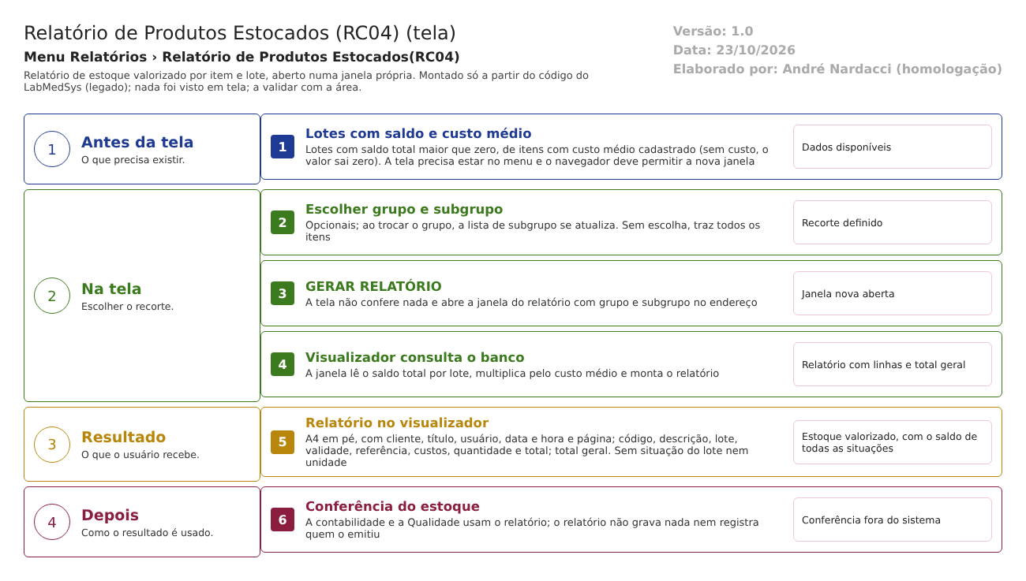
Figura 1 – Fluxograma da tela
Fluxograma no arquivo 08-relatorio-de-produtos-estocados-rc04.fluxo.json, em 4 fases. Etapas, na mesma ordem do arquivo:
- Etapa 1. Lotes com saldo e custo médio: Dados disponíveis (Antes da tela).
- Etapa 2. Escolher grupo e subgrupo: Recorte definido (Na tela).
- Etapa 3. GERAR RELATÓRIO: Janela nova aberta (Na tela).
- Etapa 4. Visualizador consulta o banco: Relatório com linhas e total geral (Na tela).
- Etapa 5. Relatório no visualizador: Estoque valorizado, com o saldo de todas as situações (Resultado).
- Etapa 6. Conferência do estoque: Conferência fora do sistema (Depois).
Saídas alternativas: LIMPAR FILTRO volta o grupo para "SELECIONE"; fechar a janela do relatório não altera nada. O relatório não grava dado e não tem aprovação.
- SITUAÇÕES E HISTÓRICO

Situações
Esta tela não tem situação própria nem fluxo de aprovação: só lê. O relatório não mostra a situação do lote (quarentena, aprovado, reprovado, bloqueado, vencido): o saldo total soma todas.
O que grava na trilha de auditoria (histórico)
Nada. Nenhuma linha de log registra quem emitiu o relatório. O cabeçalho imprime o usuário e a data e hora, mas só no papel.
O que não grava ou não mostra
- Não mostra a unidade de medida (a consulta junta a unidade, mas não a seleciona).
- Não mostra a situação do lote, o endereço nem o almoxarifado.
- Não mostra o grupo e o subgrupo escolhidos no corpo do relatório (os parâmetros de cabeçalho são cliente, título e usuário).
- Não tem data de referência: não dá para reproduzir o estoque de um dia passado.
- DADOS

Tabelas do banco (só leitura)
Tabela ou visão | Colunas usadas | Ligação | Fonte
VW_SALDO_ITEM_LOTE | COD_LOTE, DATA_VALIDADE, ITEM_ENTRADA, SALDO_TOTAL | Saldo por lote, já somado de todos os endereços e condições (inclui separação) | dalRelatorio.cs:692-701; VW_SALDO_ITEM_LOTE.sql
TBL_ITEM | COD_ITEM, NOME_DESCRICAO, VAL_CUSTO_INICIAL, VAL_CUSTO_MEDIO, LIXEIRA | Item e custos | dalRelatorio.cs:690-705
TBL_ITEM_SUBGRUPO | ID_ITEM_GRUPO | Grupo e subgrupo do item | dalRelatorio.cs:702-704 e 713-717
TBL_UNIDADE_MEDIDA_ESTOQUE | (nenhuma coluna usada) | Ligada à consulta, mas a unidade não sai | dalRelatorio.cs:705-706

Leituras e gravações em outros módulos
Módulo | O que é lido ou gravado | Meio | Fonte
Principal | Usuário (login impresso) e empresa da lista de grupos | Sessão | rc04_ProdutoEstocado.aspx.cs:28; VisualizaRelatorio.aspx.cs:35
Controle da Qualidade, Produção, Comercial, Rastreabilidade | Nada diretamente; o saldo vem das movimentações do Estoque | Visão do próprio Estoque | dalRelatorio.cs:692-701

Saída do relatório (formato, data, usuário e numeração)
Item | O que o código faz | Fonte
Formato de saída | Relatório numa janela nova, no visualizador de relatórios (arquivo RDLC), com botão de imprimir. Não gera PDF em pasta do servidor; as opções de exportação do visualizador não foram vistas. Esta tela não tem botão de Excel | VisualizaRelatorio.aspx.cs:174-186
Origem dos dados | Consulta retornaListaRC04, em LaboSys_DAL/dalRelatorio.cs:688-733 (SQL no código, sobre a visão de saldos por lote), transformada pelo modelo LaboSys_Model/RC04Report.cs e desenhada em LaboSys_UI/relatorios/rpt/RC04.rdlc | ver as tabelas acima
Data | Sai no cabeçalho: "DATA:" com a data e hora do momento da emissão (função Now() do relatório) | RDLC do relatório
Usuário | Sai no cabeçalho: "USUÁRIO:" com o nome de entrada de quem emite (não o nome completo; o mesmo corte já visto em outro relatório, DV-EST-057) | VisualizaRelatorio.aspx.cs:35
Numeração | Não há número do relatório nem controle de emissão; só "Página: x de y" | RDLC do relatório
Quem pode abrir | Quem tem acesso à tela e, pelo endereço do relatório, qualquer usuário com sessão aberta; as regras estão na seção de segurança | seção Segurança e acesso
A que processo serve | Estoque valorizado por item e lote (conhecimento do valor do estoque) | ver Resumo da tela

